个 人 简 历
姓 名 |  | 关振峰 | 性别 | 男 | 民族 |  |  | 汉 |  | 出生日期 |  | 1996.05.27 |  | 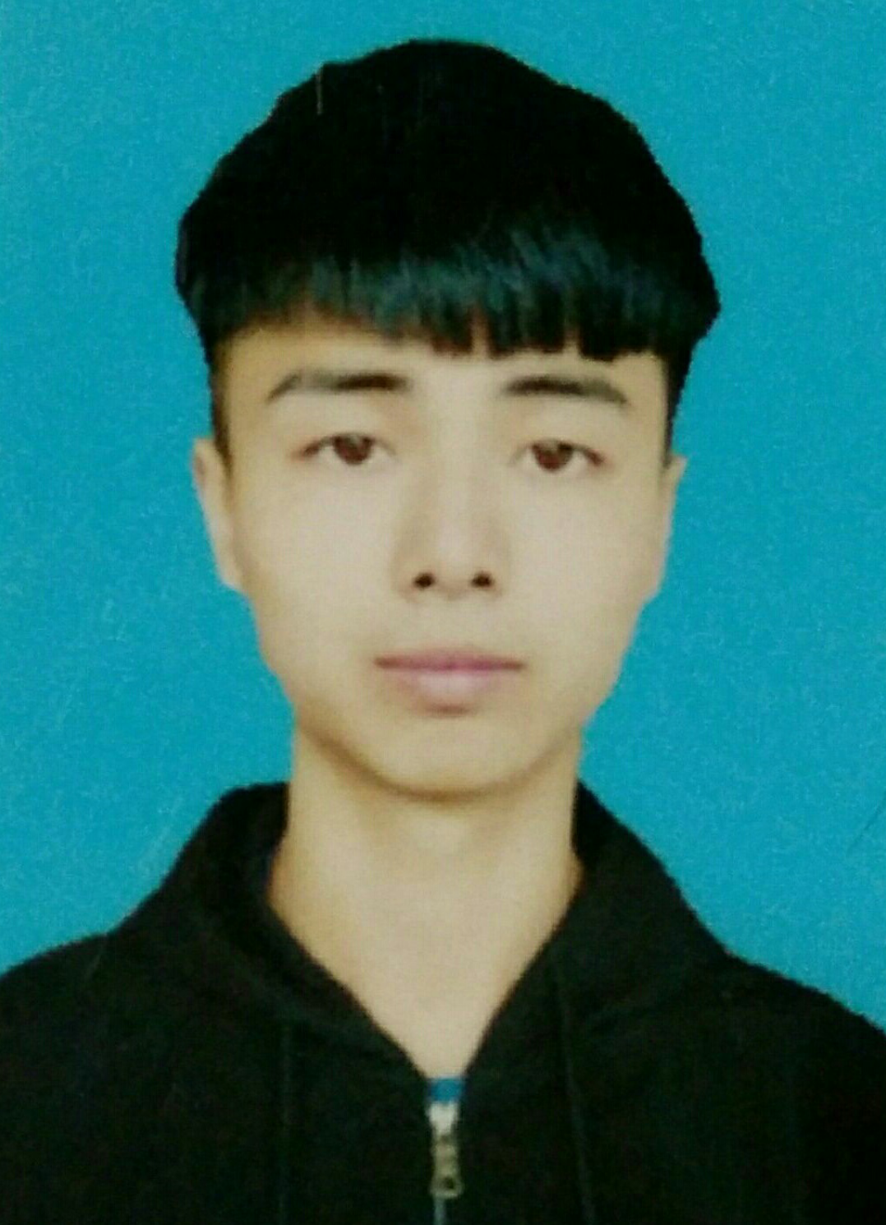
专 业 |  | 会计 |  |  | 政治面貌 |  |  |  |  | 共青团员
学 制 |  | 3年制 | 学历 | 高中 | 培养方式 |  |  |  |  | 全日制
身高（cm) |  | 178 | 体重 | 65kg | 视 力 |  |  |  |  | 左：1.0 右：0.75
生 源 地 |  | 山西省朔州市山阴县 |  |  |  | 现居住城市 |  |  |  | 佳木斯市
通信地址 |  | 黑龙江农业职业技术学院 |  |  |  | 电 话 |  |  |  | 13104546893
社  会  实  践 | 单位名称 |  | 工作城市 |  |  |  | 职位名称 |  |  |  | 起止时间 |  | 工作描述
社  会  实  践 | 肯德基 |  | 佳木斯 |  |  |  | 服务员 |  |  |  | 2016.10-2016.12 |  | 兼职工作，负责后厨工作
社  会  实  践 | TCL电视卖场 |  | 佳木斯 |  |  |  | 促销员 |  |  |  | 2017.04-2017.06 |  | 兼职工作，在节日促销活动接待客户
社  会  实  践 | 北周庄村委会 |  | 朔州市 |  |  |  | 无 |  |  |  | 2017.07-2017.08 |  | 暑期兼职，负责资料整理分类填列
主  修  课  程 | 基础会计 |  |  |  |  |  |  |  | 中级财务会计
主  修  课  程 | 高级财务会计 |  |  |  |  |  |  |  | 税法
主  修  课  程 | 行政事业单位会计操作 |  |  |  |  |  |  |  | 财务软件的使用
主  修  课  程 | 出纳实务 |  |  |  |  |  |  |  | 审计
主  修  课  程 | 财务成本管理 |  |  |  |  |  |  |  | ERP沙盘对抗训练
获  奖  情  况 | 2018年黑龙江省高职院校技能大赛沙盘模拟经营赛项中获得二等奖  2018年荣获省三好学生  2018年荣获校级三好学生  2017年荣获国家励志奖学金  2017年荣获校级优秀团员
个  人  描  述 | 我是一名大二的学生，在这两年里，我始终以提高自身综合素质为目标。我认真努力的学习专业课程，取得了较为优异成绩，并且能够发挥自己特长，辅助老师完成课后学习的任务。这两年来业余时间的兼职，挖掘自身潜力，逐步提升了我的处理问题的能力，也逐渐树立了我成熟的人生观价值观，我自信我能毕业后实现我的人生价值，和我不断追求的目标。

